日本海溝・千島海溝周辺海溝型地震の防災対策
作成例

第１条【目的】この対策は、日本海溝・千島海溝周辺海溝型地震（以下「海溝型地震」という。）に係る地震防災対策の推進に関する特別措置法に基づき、海溝地震及びその津波から、人命の安全および被害の軽減を図ることを目的とする。

第２条【組織編成と任務】海溝型地震に対応する防災業務を担う組織（以下「地震防災隊」という。）の編成及び任務は、次の「地震防災隊編成任務表」のとおり指定する。

地震防災隊編成任務表
担当区分・編成 | 任 務 内 容
１地震防災隊長  (★防火管理者) | ⑴ 情報収集連絡班に地震及び津波に関する情報収集を指示する。  ⑵ 海溝型地震が発生した旨を各班長に伝達し、施設内にその状況と必要な措置について周知する。  ⑶ 避難誘導班に避難誘導を指示すると共に従業員をあらかじめ指定した集合場所( ★ 駐 車 場 )に避難させる。  ⑷ 避難に支障がない範囲で、地震被害の軽減を図るために必要な措置を行わせる。
２情報収集連絡班  (★事務所職員) | ⑴ 地震（後発地震含む）や津波に関する情報収集に努め、随時隊長に報告し必要な指示命令を受ける。  ⑵ 隊長の指示命令の内容及び防災上必要な情報を、施設内にいるすべての者及びその他の関係者に確実に伝達する。  ⑶ 様々な状況を想定し、各状況に応じた情報伝達のための例文、手段等をあらかじめ定める。  ⑷ 通常の伝達手段が地震等の影響により寸断されることを考慮し、別の伝達手段の確保に留意すること。
３避難誘導班  (★受付職員) | ⑴ 避難誘導に従事する者の安全な避難の確保についてあらかじめ定める。  ⑵ 地震の発生又は隊長の指示に基づく人員配置、建物内の避難路の確保及び安全確認し、津波用の避難経路を示した地図（ 別 図 ）の掲出等の措置を講じ、完了後は直ちに隊長へ報告する。  ⑶ 隊長から避難誘導開始の指示を受けた場合は、避難の方法や方向を具体的に指示し、混乱の発生防止に努め、施設内にいるすべての者及びその他の関係者に対し避難誘導を実施し、完了後は直ちに隊長へ報告する。  ⑷ 状況に応じた誘導方法（避難行動要支援者の避難支援、外国人、出張者及び旅行者等の対応）をあらかじめ定める。なお、避難に相当な時間を要する場合等は、耐震性を有するなどの安全性が確保され、想定される浸水深に応じての階数（床標高）を有する建物に避難するよう留意する。また、積雪や凍結等により避難に時間を要するおそれがあることを考慮すること。
第３条【隊長等の権限等】隊長は、地震防災隊の活動に関する一切の権限をもち、海溝型地震の発生を覚知した場合や津波警報等が発表された場合等は、「地震防災隊編成任務表」に掲げる任務を行う。なお、強い揺れを感じた場合、又はゆっくりとした弱い揺れを長い時間に感じた場合も海溝地震の発生に対応する任務とする。
２ 副隊長は、隊長を補佐し、隊長に事故ある場合、又は不在の場合はその職務を代理する。

第４条【従業員の責務】従業員は、地震の発生を覚知した場合や津波警報等が発表された場合は、直ちに隊長及び情報収集連絡班長にその旨を報告する。

第５条【不測の事態への対応】隊長は、海溝地震の発生状況等から、この防災対策による活動が適当でないと判断した場合は、これによらず状況に応じた判断をし、隊員に必要な指示を与える。
２ 各班長は、この防災対策による活動が適当でないと判断した場合には、隊長に状況報告し、必要な指示を受ける。

第６条【後発地震注意情報への対応】隊長は、北海道・三陸沖後発地震注意情報がある場合は、あらかじめ定めた連絡体制により確実に周知し、次の措置を講ずる。
⑴ 避難経路の周知と点検（家具・設備等の転倒防止対策・障害物品等の排除）
⑵ 顧客や従業員等に対応する避難方法の確認（情報収集、連絡体制や避難支援体制）
⑶ 備蓄品（常備薬、装具、食料及び防寒用品等）や非常持出品の点検確認

第７条【訓練】防災訓練は年１回以上とし、次により行う。
⑴ 情報収集・伝達に関する訓練
⑵ 津波からの避難に関する訓練
⑶ 前各号を統合した総合防災訓練
２ 訓練に際し、次の点に留意するものとする。
⑴ 積雪寒冷地特有の課題を踏まえること
⑵ 必要に応じて顧客等と協力し参加を得ること
⑶ 公共団体等に助言や連携を求め、実践的なものとするよう努めること

第８条【教育】隊長が従業員等に対して行う教育は次による。
⑴ 地震及び津波に関する基礎知識
⑵ 海溝地震・津波の特徴及び対策
⑶ 北海道・三陸沖後発地震注意情報に関する知識及び対策

第９条【広報】隊長が顧客等に対して行う広報は次による。
⑴ 地震及び津波に関する基礎知識
⑵ 海溝地震・津波の特徴及び対策
⑶ 地震の発生及び北海道・三陸沖後発地震注意情報がある場合の防災行動
⑷ 地域特性を踏まえた避難場所及び避難経路の掲示に関すること

別 図

津波用避難経路図
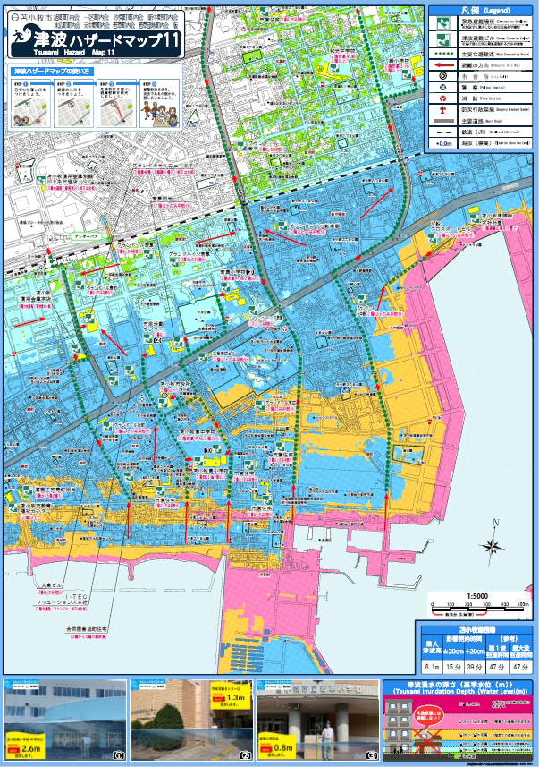
報

